苏州城市学院实验报告
学院 | 计算科学与人工智能学院 |  | 年级专业 |  | 25人工智能 |  | 姓名 | 张佳伟 | 学号 | 2506456052
课程名称 |  | Python程序设计 |  |  |  |  |  |  | 成绩
指导教师 |  | 郁俊杰 |  | 同组实验者 |  | 无 |  | 实验日期 | 2026.4.3

实 验 名 称 | 程序控制结构

实验目的
- 熟练掌握程序的三种结构
- 掌握分支结构程序的编写
- 掌握不同循环结构的编程方法
- 能熟练使用分支循环处理常见问题
- 实验内容
- 某大型超市为了促销，采用购物打折优惠方法，每位顾客一次购物：
① 在500元以上者，按九五折优惠；
② 在1000元以上者，按九折优惠；
③ 在1500元以上者，按八五折优惠；
④ 在2000元以上者，按八折优惠。
编写程序，计算所购商品优惠后的价格。
2. 用for循环实现查找1-100内的所有质数，并输出。
3. 用欧几里德算法求两个数的最大公约数
4.编程实现：产生一个6位随机验证码，验证码由数字和字母组成，每次产生验证码不同。
提示：需要加载random模块，使用 randrange(start,end)函数，最后验证码以字符串输出
5.编程解决中国古代数学“百鸡百钱”问题：“鸡翁一值钱五，鸡母一值钱三，鸡雏三值钱一。百钱买百鸡，问鸡翁、鸡母、鸡雏各几何？”

- 实验步骤和结果
第一题：
代码
yuanjia = int(input("请输入商品价格："))

if yuanjia >= 500:
print("优惠价为：", yuanjia * 0.95)
elif yuanjia >= 1000:
print("优惠价为：", yuanjia * 0.9)
elif yuanjia >= 1500:
print("优惠价为：", yuanjia * 0.85)
elif yuanjia >= 2000:
print("优惠价为：", yuanjia * 0.8)
截图
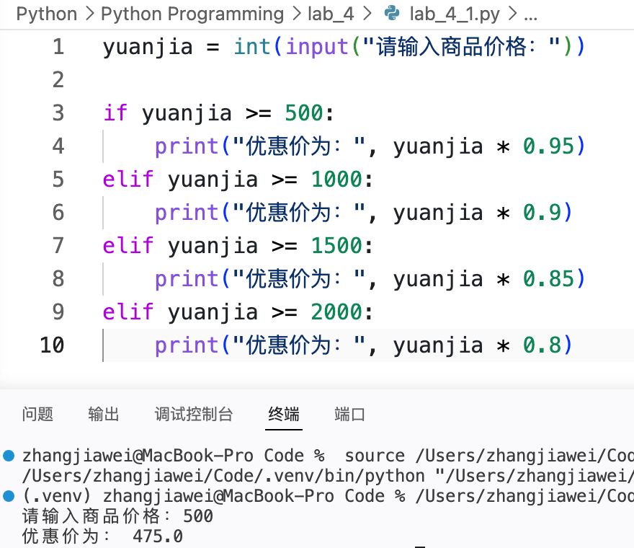
第二题：
代码
for i in range(2, 101):
is_zhishu = True

for j in range(2, i):
if i % j == 0:
is_zhishu = False
break
if is_zhishu:
print(i)
截图
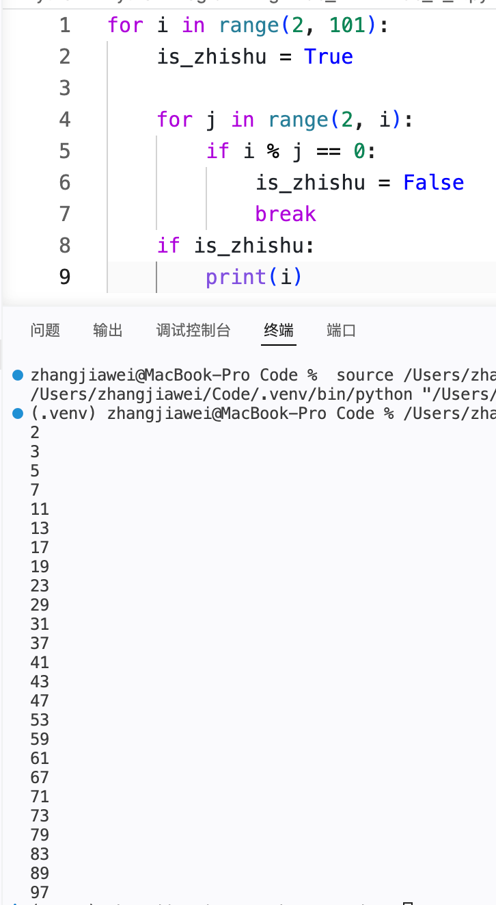
第三题：
代码
num1=int(input("请输入第一个数："))
num2=int(input("请输入第二个数："))

for i in range(1,num2+1):
if num1%i==0 and num2%i==0:
result = i
print(result)
截图
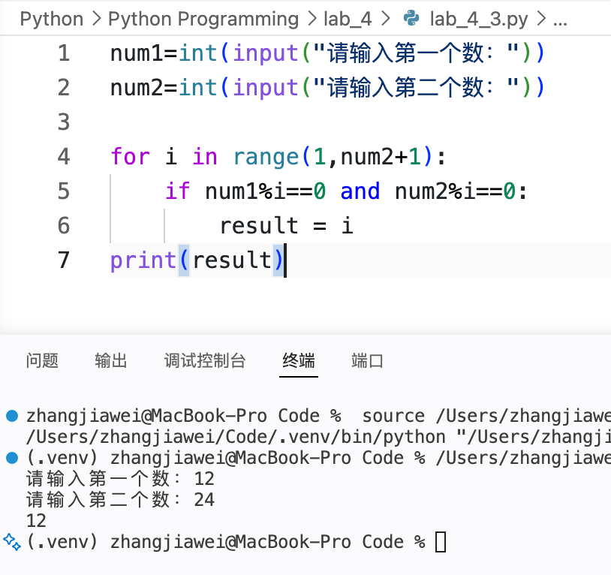
第四题：
代码
import random

code = ""

for i in range(1, 7):
shuzi_or_zimu = random.randrange(1, 4)
if shuzi_or_zimu == 1:
i = random.randrange(0, 10)
elif shuzi_or_zimu == 2:
i = chr(random.randrange(65, 91))
else:
i = chr(random.randrange(97, 123))
code = code + str(i)

print("验证码为：", code)
截图
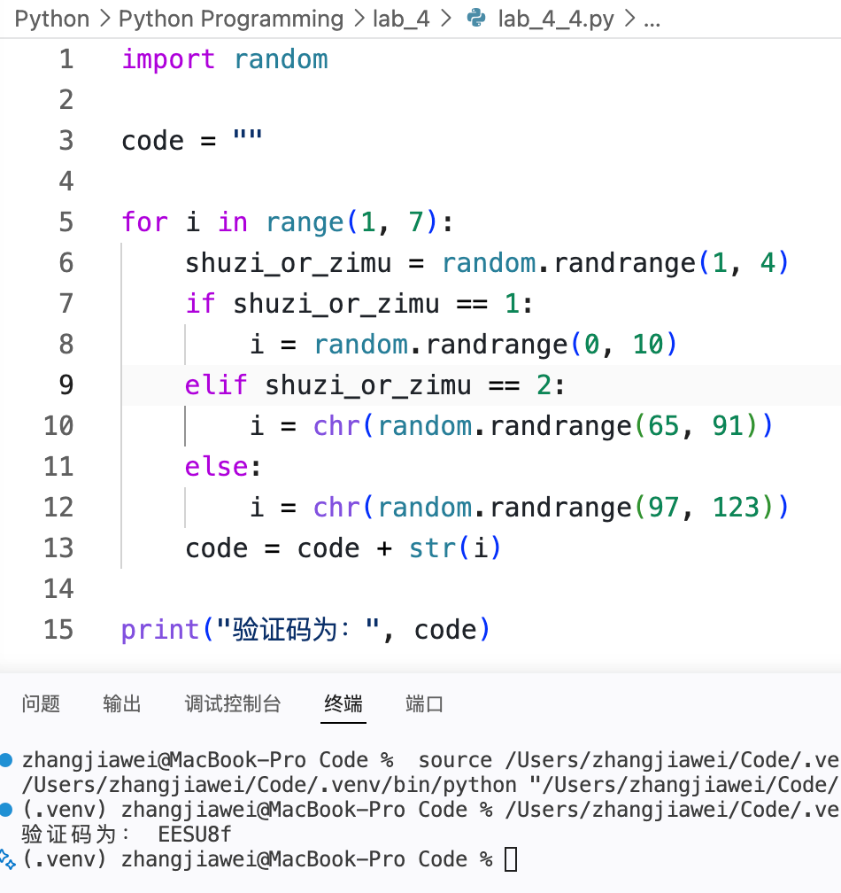
第五题：
代码
for x in range(0, 101):
for y in range(0, 101):
z = 100 - x - y
if z >= 0 and 5*x +3*y + z/3 == 100:
print("鸡翁：", x, "鸡母：", y, "鸡雏：", z)
截图
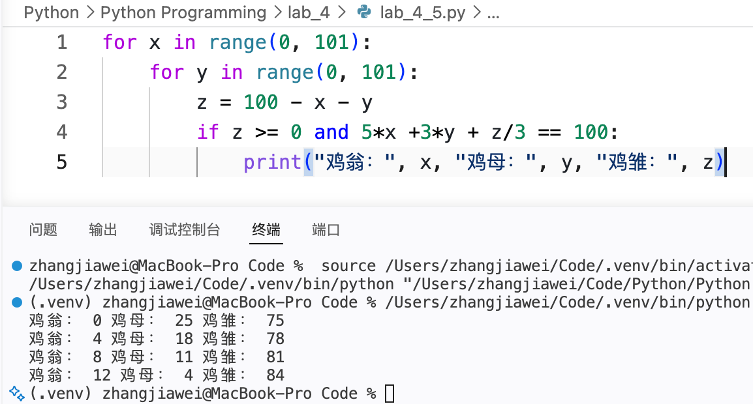
- 实验总结
本次实验中主要问题是对循环结构和算法思路的理解不够熟练，如质数判断和最大公约数的实现过程中容易出现逻辑错误。通过不断调试程序并对比不同算法方法，加深了对循环与条件控制的理解，提高了分析问题和编写程序的能力。

